## ANÁLISE DESCRITIVA DO PREÇO DOS IMÓVEIS EM PERTH, AUSTRÁLIA

RONALD RODRIGUES SOUZA NUNES

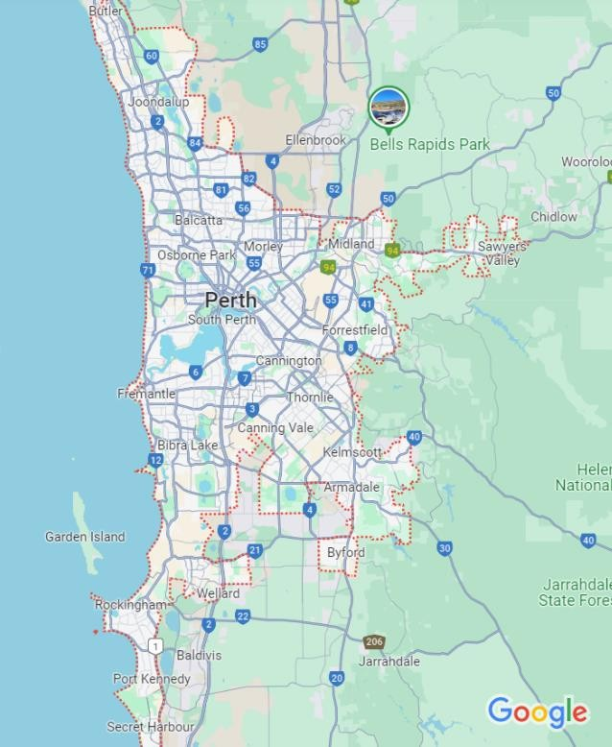

# INTRODUÇÃO

O mercado imobiliário é um setor em constante transformação, que busca entender os diversos aspectos das propriedades e suas características em diferentes localidades. Nos últimos anos, tem havido um crescente interesse na análise detalhada dos dados imobiliários, que se concentra na identificação de tendências, padrões e anomalias no mercado para informar decisões de investimento e políticas urbanas.

Neste contexto, o objetivo deste relatório é realizar uma análise descritiva de um conjunto de dados abrangente sobre propriedades em Perth, Austrália. Este conjunto de dados inclui informações detalhadas sobre endereços, bairros, preços, número de quartos, banheiros, vagas de garagem, área do terreno, área construída, ano de construção, distância até o centro da cidade, estações de trem e escolas mais próximas, e suas respectivas distâncias.

Para alcançar esses objetivos, foram utilizadas técnicas de análise descritiva, que permitem obter uma visão geral das distribuições das variáveis, identificar possíveis outliers e anomalias, e compreender as correlações entre diferentes características das propriedades. A análise também inclui a identificação de valores faltantes e duplicados, bem como a limpeza e correção de dados inconsistentes.

Ao final desta análise, espera-se obter insights que contribuam para aprofundar o conhecimento sobre o mercado imobiliário de Perth, além de fornecer informações valiosas para investidores, urbanistas e profissionais do setor imobiliário. Estas descobertas poderão ter implicações significativas para promover decisões de investimento mais informadas e para a criação de políticas urbanas que favoreçam o desenvolvimento sustentável e equilibrado das cidades.

O software utilizado para o desenvolvimento das análises foi o software R, disponível para download em <http://www.r-project.org/>.

# ANÁLISE DOS IMÓVEIS DOS SUBÚRBIOS DE PERTH

**Comentário**: O gráfico mostra a distribuição dos preços dos imóveis em milhões de dólares, representada por um polígono de frequências. Observa-se que a maioria dos imóveis está concentrada na faixa de preço abaixo de 1 milhão de dólares, com um pico significativo em torno de 0,5 milhão de dólares, indicando que a maioria das casas está nesse intervalo de preço. Após esse pico, há uma queda acentuada na quantidade de casas à medida que os preços aumentam. Acima de 1 milhão de dólares, a quantidade de imóveis continua a diminuir, tornando-se relativamente constante após 2 milhões de dólares. Isso sugere que imóveis com preços muito elevados são menos comuns no mercado.

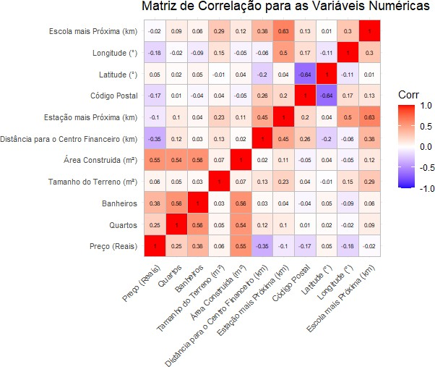

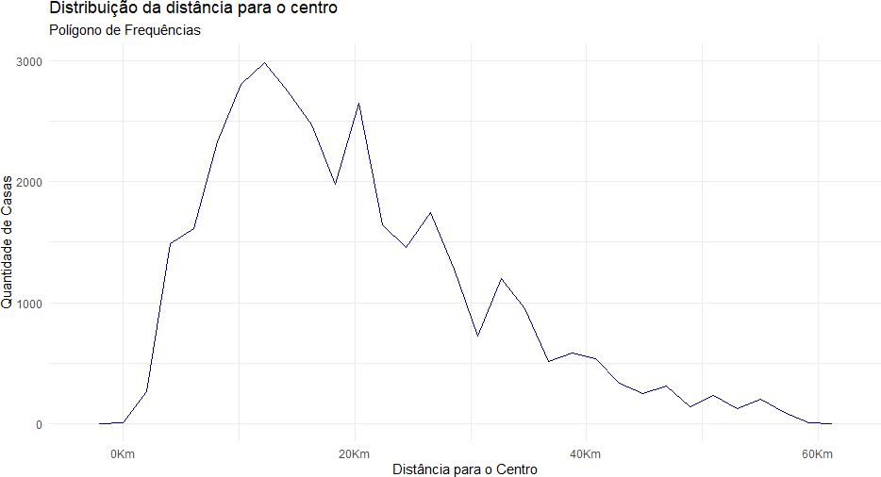

**Comentário:** O gráfico mostra a distribuição da quantidade de casas em relação à distância para o centro da cidade, representada por um polígono de frequências.

Observa-se que a maioria das casas está situada a uma distância de até 20 km do centro, com um pico em torno de 15 km. A partir desse ponto, há uma diminuição na quantidade de casas conforme a distância para o centro aumenta. Entre 20 km e 40 km, há uma variação, mas a tendência geral é de queda. Após 40 km, a quantidade de casas continua a diminuir, estabilizando-se em um nível baixo além dos 60 km. Isso sugere que a maioria das residências está concentrada mais

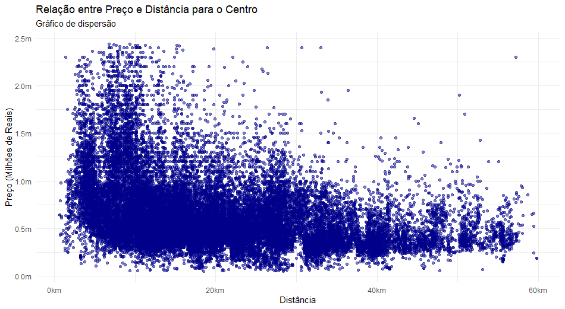

**Comentários:** O gráfico de dispersão mostra a relação entre o preço dos imóveis, em milhões de dólares, e a distância dos imóveis em relação ao centro da cidade. Observa-se que a maioria dos imóveis com preços mais elevados está localizada mais próxima ao centro, com uma concentração significativa de preços entre 0 e 20 km do centro. À medida que a distância aumenta, os preços tendem a diminuir, com uma maior dispersão de preços mais baixos observada entre 20 e 60 km do centro. Imóveis localizados além dos 40 km do centro geralmente têm preços inferiores a 1 milhão de dólares, indicando uma tendência de depreciação dos preços com o aumento da distância para o centro.

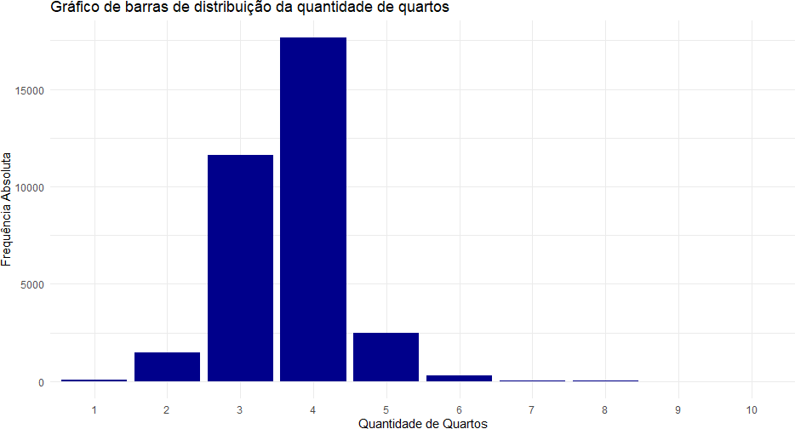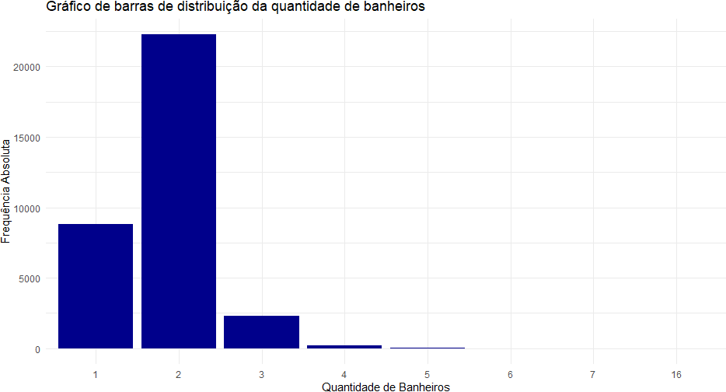

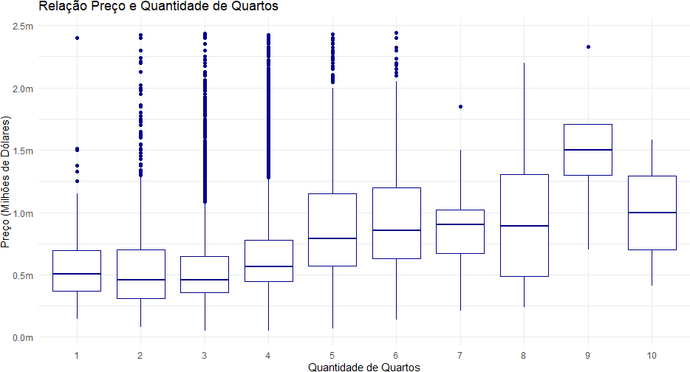

**Comentário:** A análise do gráfico revela que a mediana dos preços dos imóveis tende a subir à medida que a quantidade de quartos aumenta, indicando que imóveis com mais quartos geralmente são mais caros. Existe uma grande dispersão nos preços, especialmente para imóveis com 1 a 6 quartos, onde há muitos outliers, ou seja, pontos fora da caixa. Para imóveis com 8 quartos ou mais, a dispersão é menor, mas ainda assim significativa. Notamos também a presença de vários outliers, principalmente para imóveis com 1 a 4 quartos, o que sugere a existência de imóveis com preços excepcionalmente altos em relação ao número de quartos.

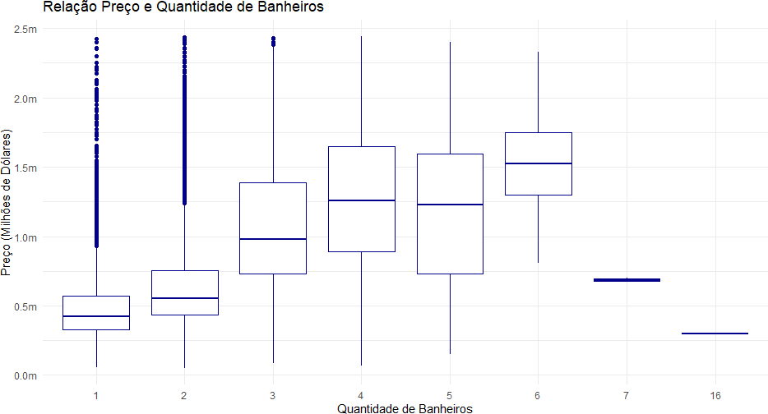

.

**Comentários:** A análise do gráfico revela uma clara tendência de aumento do preço mediano dos imóveis conforme o número de banheiros aumenta. No entanto, flutuações mais acentuadas são observadas quando o número de banheiros é superior a 6. Assim como no gráfico anterior, há uma grande dispersão nos preço, especialmente para imóveis com 1 a 5 banheiros. Para imóveis com 6 banheiros ou mais, a dispersão diminui, mas ainda está presente. Além disso, muitos outliers são visíveis, principalmente para imóveis com 1 a 3 banheiros, indicando a existência de imóveis com preços muito superiores à média para essas categorias.

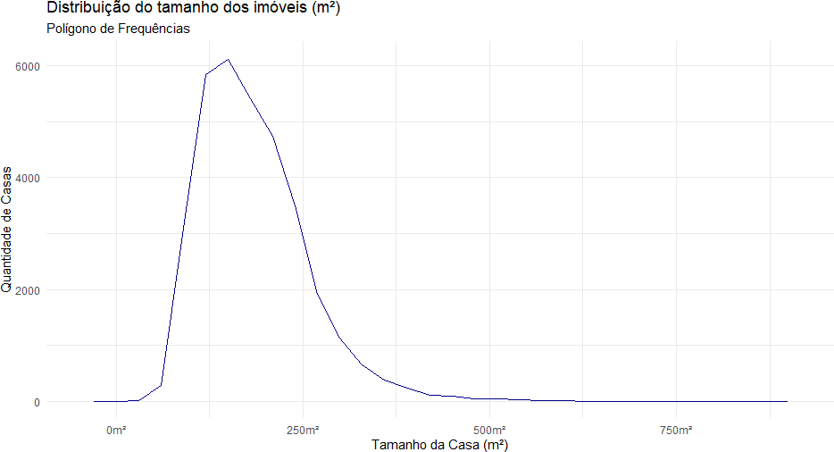

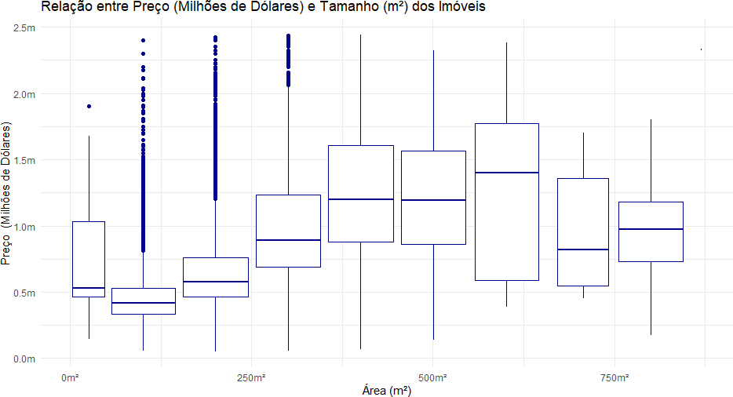**Comentários:** A análise do gráfico mostra uma distribuição assimétrica, com um pico acentuado em torno de 150 a 200 m², indicando que a maioria dos imóveis está concentrada nessa faixa de tamanho. Observa-se também uma cauda longa à direita, sugerindo que existem alguns imóveis com tamanhos muito maiores, embora sejam raros. Além disso, a quantidade de imóveis diminui drasticamente conforme o tamanho aumenta após o pico em torno de 200 m².

**Comentários:** O gráfico ilustra a relação entre o preço dos imóveis e seu tamanho em metros quadrados. Em geral, há uma tendência de que imóveis maiores tenham preços medianos mais elevados. No entanto, existe uma grande variação de preços dentro de cada categoria de tamanho, indicando que outros fatores além do tamanho também influenciam significativamente o preço.

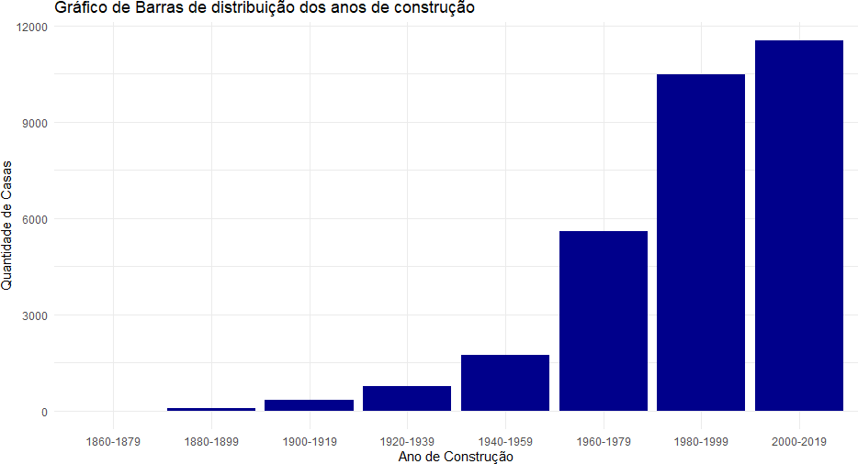

**Comentários:** Este gráfico de barras mostra a quantidade de casas construídas ao longo dos diferentes períodos. Observa-se um aumento contínuo no número de construções, especialmente a partir de 1960, culminando no maior número de construções entre 2000 e 2019. Isso indica um crescimento constante no desenvolvimento imobiliário ao longo das décadas.

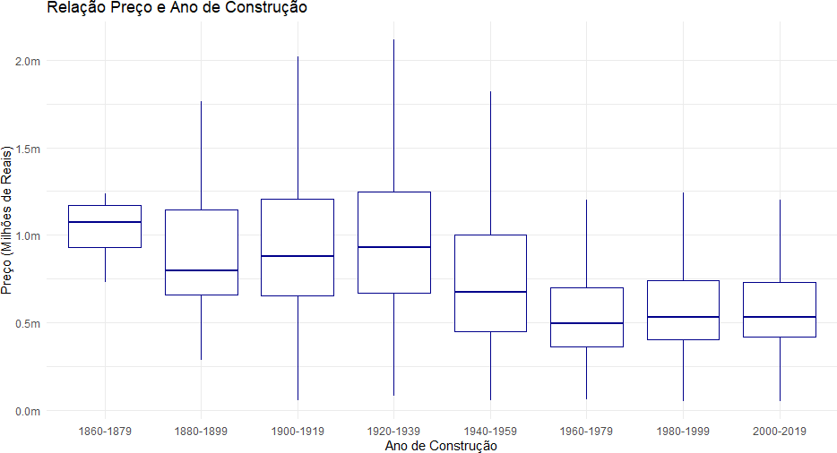**Comentários:** O gráfico revela que imóveis construídos em períodos mais antigos tendem a ter preços medianos mais altos em comparação com os imóveis construídos em períodos mais recentes. No entanto, há uma variação significativa nos preços dentro de cada faixa de ano de construção, sugerindo que a idade do imóvel é apenas um dos muitos fatores que influenciam seu preço.